Использование нового метода для вычисления вкладов духов Фаддеева-Попова в β-функцию N=1 суперсимметричных теорий Янга-Миллса в трехпетлевом приближении
Кузьмичев М.Д., Мещеряков Н.П.¹, Новгородцев С.В., Широков И.Е.
Аспиранты
Московский государственный университет имени М.В. Ломоносова,
физический факультет, Москва, Россия
E-mail: ¹np.meshcheryakov@physics.msu.ru
Как известно, β-функция N=1 суперсимметричных калибровочных теорий связана с аномальной размерностью суперполей материи с помощью НШВЗ соотношения [1]
.
На основе теоремы о неперенормировке тройных духово-калибровочных вершин в работе [2] данное соотношение было представлено в эквивалентном виде
.
В эту новую форму НШВЗ β-функции, наряду с аномальной размерностью суперполей материи, входят аномальные размерности квантового калибровочного суперполя и духов Фаддеева-Попова. В отличие от исходного НШВЗ соотношения она допускает наглядную графическую интерпретацию [2] и оказывается важным этапом на пути к его доказательству путем прямого суммирования ряда теории возмущений для теорий, регуляризованных высшими ковариантными производными [3]. Следующий шаг этого доказательства был сделан в работе [4], где было показано, что во всех порядках теории возмущений β-функция, определенная в терминах голых констант связи, представляется в виде интегралов от двойных полных производных по петлевым импульсам в случае использования регуляризации высшими ковариантными производными. Идеи, лежащие в основе этого доказательства, позволили построить алгоритм для нахождения β-функции, в значительной степени упрощающий вычисление. Кроме того, факторизация β-функции в интегралы от двойных полных производных позволила суммировать вклады духов Фаддеева-Попова и суперполей материи во всех порядках [5].
Тем не менее, проверка новой формы НШВЗ β-функции явными вычислениями по теории возмущений в том порядке, в котором существенна схемная зависимость, является весьма актуальной. К настоящему времени, такая нетривиальная (трехпетлевая) проверка была осуществлена только для слагаемых, содержащих юкавские константы, в работе [6]. Кроме того, в статье [7] вычислена двухпетлевая аномальная размерность духов Фаддеева-Попова. В связи с этим, было бы интересно найти соответствующие вклады от супердиаграмм, содержащих петли духов Фаддеева-Попова, в β-функцию в третьем порядке теории возмущений и проверить выполнение новой формы НШВЗ соотношения для данных вкладов. Это является целью данной работы.
В данной работе рассматривается N=1 суперсимметричная теория Янга-Миллса общего вида, взаимодействующая с киральными суперполями, регуляризованная высшими ковариантными производными БРСТ-инвариантным образом. Для устранения однопетлевых (под)расходимостей применяется метод Паули-Вилларса. Для вычисления трехпетлевых духовых вкладов в β-функцию, определенную в терминах голых констант связи, используется метод, предложенный в работе [4]. Он основан на вычислении вакуумных суперграфов, модифицированных вставкой некоторого суперполевого выражения, с последующей заменой теоретико-группового множителя на дифференциальный оператор, содержащий двойные полные производные по петлевым импульсам. Отметим, что вычисления новым методом оказываются существенно проще по сравнению со стандартным способом вычисления вкладов в β-функцию в рамках метода фонового поля.

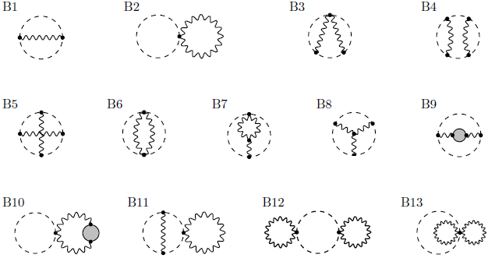
Рис. 1. Вакуумные суперграфы, вычисленные в данной работе
Данный алгоритм был применен к каждому из суперграфов B1-B13, изображенных на Рис.1. Полученные выражения в виде интегралов в импульсном представлении от двойных полных производных приведены в статье [8]. Для каждого суперграфа была найдена сумма сингулярных вкладов [4], возникающих вследствие «разрезания» духовых пропагаторов полными производными. Сумма полученных сингулярных вкладов была сопоставлена с соответствующим выражением для двухпетлевой аномальной размерности духов Фаддеева-Попова, найденным в [7].
В результате, была доказана справедливость духовой части новой формы НШВЗ соотношения в рассматриваемом порядке теории возмущений в случае определения ренормгрупповых (РГ) функций в терминах голых констант связи
Как следствие, аналогичное соотношение будет выполняться для РГ функций, заданных в терминах перенормированных констант связи, в HD+MSL схеме [2]. Справедливость и эффективность нового метода нахождения вкладов в β-функцию была проверена весьма нетривиальными вычислениями.
Благодарности
Работа выполнена при поддержке Фонда развития теоретической физики и математики «БАЗИС», гранты № 17-11-120-42 (М.К.), 18-2-6-159-1 (Н.М.), 18-2-6-158-1 (С.Н.), 19-1-1-45-3 (И.Ш.). Авторы выражают глубокую благодарность К.В. Степаньянцу за ценные обсуждения.
Литература
1. V.A. Novikov, M.A. Shifman, A.I. Vainshtein, V.I. Zakharov, Nucl. Phys. B 229 (1983) 381.
2. K.V. Stepanyantz, Nucl. Phys. B 909 (2016) 316.
3. A.A. Slavnov, Nucl. Phys. B 31 (1971) 301.
4. K.V. Stepanyantz, JHEP 1910 (2019) 011.
5. K.V. Stepanyantz, JHEP 2001 (2020) 192.
6. A.E. Kazantsev, V.Y. Shakhmanov and K.V. Stepanyantz, JHEP 1804 (2018) 130.
7. A.E. Kazantsev et al., JHEP 1806 (2018) 020.
8. M.D. Kuzmichev et al., Eur. Phys. J. C 79 (2019) no.9, 809.

